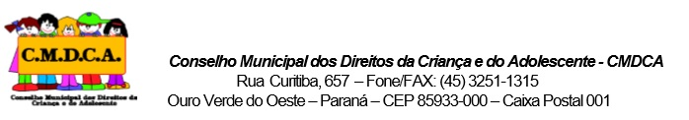
Calendário Anual das Reuniões Ordinárias -Conselho Municipal dos Direitos da Criança e do Adolescente – CMDCA para o ano de 2020.

Mês/Ano | Dia
Abril | 08
Maio | 13
Junho | 10
Julho | 08
Agosto | 12
Setembro | 09
Outubro | 14
Novembro | 11
Dezembro | 09
OBS: Conforme aprovação pelo CMDCA, as reuniões ordinárias ocorrerão na segunda quarta-feira de cada mês, ás 08h30min, nas dependências da Secretaria de Assistência Social, localizada na sede da prefeitura.

